2025年安徽建筑大学
校园绿化养护服务项目市场调研公告

各供应商：
我校拟于招标新一轮绿化养护服务单位，现面向你单位征询相关意见，请根据工作实际填写相关情况并提出反馈意见（反馈意见可以批注形式反馈），最迟请于2024年10月10日之前反馈至邮箱hqjt@ahjzu.edu.cn，谢谢！

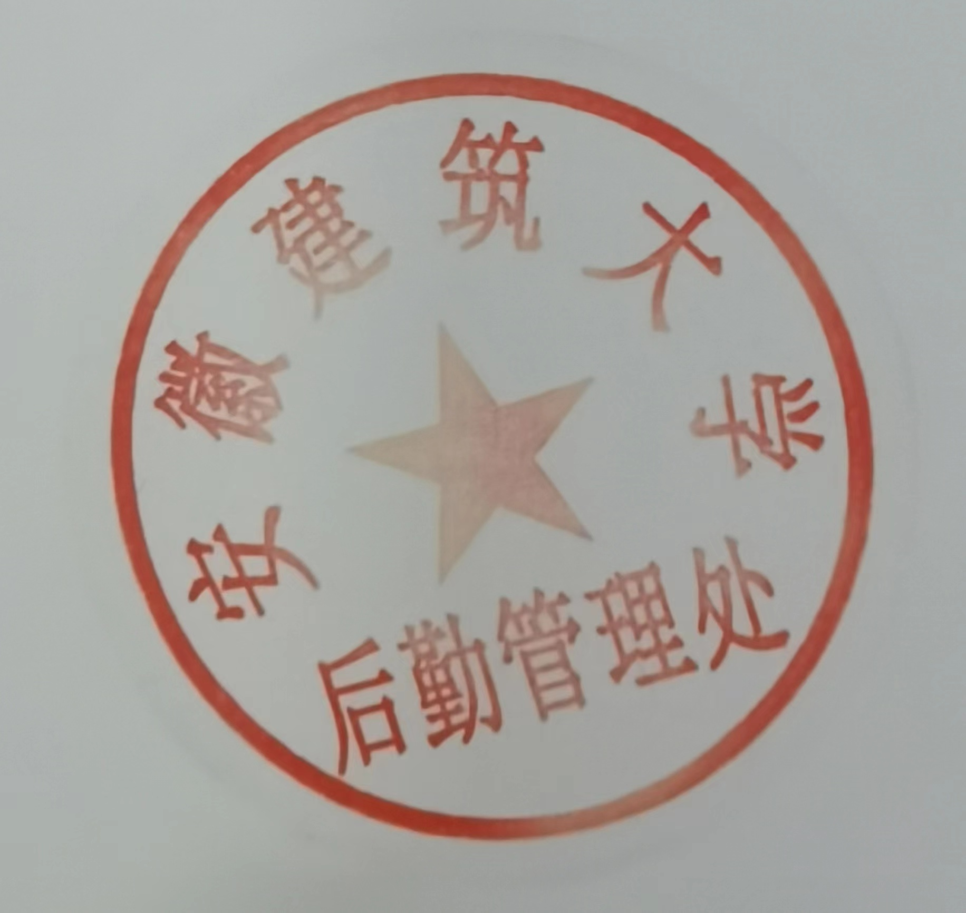

安徽建筑大学后勤管理处
2024年9月29日

单位名称（公章）：
联系人及联系方式：

- 项目名称：2025年安徽建筑大学校园绿化养护服务
- 预算金额：104.53万元 ，2025年1月1日至2025年12月31日，共1年。
- 项目概况：
学校紫云路校区绿化面积为20.71万平米，金寨路校区绿化面积为5.76万平米内的绿化养护服务。
- 付款方式：【可以批注形式提出合理化建议】
每月支付一次服务费用。

五、服务范围及要求
（一）服务范围：
学校紫云路校区绿化面积为20.71万平米，金寨路校区绿化面积为5.76万平米内所有绿地包含室外绿化、屋顶绿化、庭院绿化养护，室内绿化（盆栽）租赁及养护等。
（二）服务总体要求：
绿化养护标准按照《安徽省园林绿化养护养护管理标准》（DB34T5016-2015）执行。
（三）人员配备及服务要求
设项目经理1名，专业技术负责人1名，平均用工 22人（22人是最低标准，成交供应商也可以视现场状况增加人数，确保达到养护标准要求），用工名单需报后勤管理处备案，人员需经双方同意，以备抽查出勤。
（四）考核要求：
按照《安徽建筑大学校园园林绿化养护服务监督管理办法》执行
六、商务部分调研【请根据本单位实际情况填写】
（一）物资装备
供应商为本项目配备以下设备：（在相应的方框内打勾）
1.水泵1台及以上，自有□ 租赁□ 没有□
2.割草机 3 台及以上,自有□ 租赁□ 没有□
3.割灌机 3 台及以上，自有□ 租赁□ 没有□
4.高枝锯 2 台及以上，自有□ 租赁□ 没有□
5.绿篱机 2 台及以上，自有□ 租赁□ 没有□
6.喷雾器 6 台及以上，自有□ 租赁□ 没有□
7.翻斗车 2 辆及以上，自有□ 租赁□ 没有□
8.三轮车 3 辆及以上，自有□ 租赁□ 没有□
贵公司认为在本项目中拟投入的其他设备 （填写设备内容，数量及持有情况）
注：以上设备为供应商自有设备的，响应文件中提供有效的购置发票；如以上设备为租赁的，响应文件中提供租赁合同扫描件。
（二）人员配备
1.拟为本项目配备的项目经理（1 人）：（在相应的方框内打勾）
1）具有大专及以上学历□ 本科及以上学历□
其他学历 （填写内容）
- 具有园林相关专业高级及以上工程师职称□ ；
具有园林相关专业中级工程师职称 □
（园林相关专业为园林、绿化、园艺、林业专业）
2.拟配备养护人员（除项目经理外）
具有高级绿化工证书有 人（填写数字）
注：响应文件中提供人员证书扫描件及供应商为其缴纳的近六个月内（任意一个月）的社保缴纳证明材料（具体证明形式详见第二章供应商须知前附表中“社保证明材料”要求）。
（三）供应商业绩
（除初审业绩外）
自 2022年 1 月 1 日以来（合同签订时间为准），供应商具有有党政机关或事业单位委托的绿化养护项目业绩并获得用户好评的，有 个。（填写数字）
注：响应文件中提供业绩合同及用户评价扫描件，如合同或评价中无法体现评审相关信息的，须另附业主单位证明材料。正在履约或履约完成的业绩均予以认可。
（四）供应商实力
供应商具有中国国家认证认可监督管理委员会认证机构颁发的有效的：（在相应的方框内打勾）
质量管理体系认证 □
环境管理体系认证 □
职业健康安全管理体系认证 □
其他体系认证 （填写内容）
注：响应文件中提供上述证书扫描件及全国认证认可信息公共服务平台网站证书信息查询截图。
（五）供应商获奖情况
1.自 2022 年 1 月 1 日以来，供应商获得政府部门或在国内依法登记注册的协会（学会）颁发的“优秀园林绿化企业”荣誉
① 国家级的，有 个
② 省级的，有 个
③ 地市级的，有 个。
2.自 2022 年 1 月 1 日以来，供应商承担的绿化养护项目获得政府部门或国内依法登记注册的协会（学会）颁发的奖项：本小项满分4分
① 国家级的，有 个；
② 省级的，有 个；
③ 地市级的，有 个。
除以上荣誉外，企业获得其他荣誉 （填写荣誉名称、等级及颁发机构）
注：（1）时间以获奖时间为准；
（2）响应文件中提供获奖证书、批复、颁奖单位颁奖文件、网上公示截图（具有其中之一即可）等证明材料。供应商承担的绿化养护项目需提供获奖项目合同扫描件，以上材料提供扫描件，须能体现供应商名称，如无法体现，须另附颁奖单位的相关证明材料，未提供或提供不全的不得分；
（3）“国内依法登记注册”以中国社会组织公共服务平台查询结果为准。民政部公布的“离岸社团”、“山寨社团”颁发的荣誉、奖励均无效。响应文件中提供该协会（学会）在中国社会组织公共服务平台查询结果截图
七、其他方面的建议

